产业主要了解客户的工作工龄，工作职位（内容），工作时间，收入，梦想等，了解的越详细对我们开发客户越有利。

早上好，今天有什么计划？

你把事情安排好，祝你拥有美好的一天。

我去了一趟加拿大皇家银行提取了一些资金，马上要给员工发放奖金了。

这几年受全球疫情的影响，加拿大政府之前关闭了我在加拿大的出口贸易，导致我的工厂无法正常运转

我的工厂主要生产葡萄酒之前跟你说过，针对欧洲和亚洲的出口贸易，向各大城市总代理提供葡萄酒，我想我等下为你拍摄关于我工厂的一些照片。

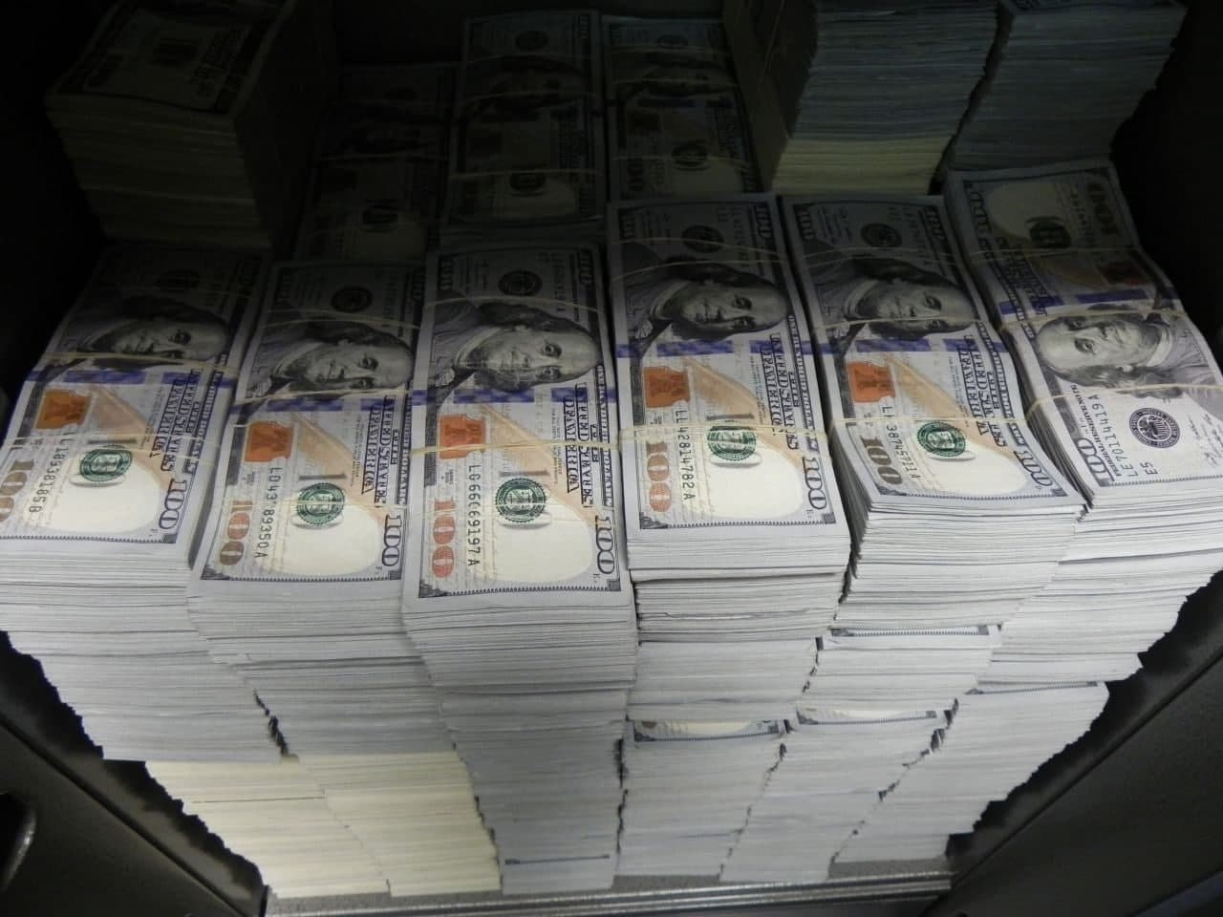
不得不说美元是全球货币的霸主，这里有200万美元看起来就这一点点 lol
（如果有人问为什么发放美元现金）
美元是全球货币，它的价值更高，而且我工厂的员工很多是美国人，所以平时我公司发送奖金还有岗位生活补贴都是通过美元现金发送，这样能够起到很好的激励作用

我现在准备进入工厂检查进度，同时为你拍摄一些照片。


这是我的生产葡萄酒车间，制作是机械化，包装是人工化的，这些都是跟了我数年的老员工，他们工作非常认真

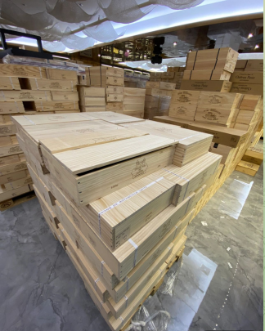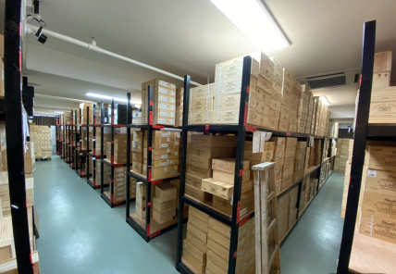
这是我的仓库。由于疫情，这些葡萄酒都在仓库中。我有几个这样的厂房。

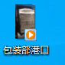
这是我的出口包装部港口，工人将打包好葡萄酒放置在这里然后待会还要装到集装箱中，发往欧洲市场，我现已实现生产运输流水线，我的梦想是拿下整个亚洲市场葡萄酒的份额，你的梦想是什么？（记住客户的梦想）客户说了梦想，就让他去实现。

很高兴听到你有一个非常不错的梦想，我希望你能够尽早实现它，只要心中有梦，只要自己不放弃我想都能够实现它

企业的发展离不员工的共同努力，虽然当初创业艰辛，但我始终相信时光不会辜负一个平静而努力的人。

但是现在受流行病影响，实物行业并不理想，订单很少，我将大部分管理工作都交给了我的管理层去打理，我现在的时间很自由，所有我都会在我空闲的时间做自己喜欢的事情。

你的从事xxx领域多少年了 （第一天了解客户的工作详细问）

听起来很不错，那么你每天的工作内容是什么？

那你每天都需要工作多少个小时？

你从事xxx领域这么多年，那你一定可以从中获得很多吧

我始终认为不管我们从事什么行业，付出跟回报一定成正比的，我相信你一定可以在你的行业里面发展的特别好。

跟客户简单的互动几句，还原好真实性，离场。

